

TRƯỜNG ĐẠI HỌC FUNIX

-----  -----

BÁO CÁO DỰ ÁN LAB3

Quyên góp từ thiện

Mentor: Trần Đức Doanh

Người thực hiện: FX11161 - Đỗ Hoàng

Hà Nội - 2023

**MỤC LỤC**

LỜI MỞ ĐẦU 3

NHẬN XÉT CỦA MENTOR 4

NHẬN XÉT CỦA NGƯỜI ĐÁNH GIÁ 5

Chương 1 – Giới thiệu 6

Chương 2 – Phân tích và xác định yêu cầu 7

Chương 3 – Thiết kế kiến trúc và tổ chức CODE 8

Chương 4 – Thiết kế cơ sở dữ liệu 9

Chương 5 – Thiết kế giao diện 10

Chương 6 - Kiểm thử 11

Kiểm thử đơn vị 11

Kiểm thử hệ thống 11

Chương 7 – Hướng dẫn cài đặt và sử dụng 12

Hướng dẫn cài đặt 12

Hướng dẫn sử dụng 12

KẾT LUẬN 13

Kết quả đạt được 13

Hướng phát triển 13

PHỤ LỤC 14

TÀI LIỆU THAM KHẢO 15

# LỜI MỞ ĐẦU

Chào mừng đến với hệ thống từ thiện online của chúng tôi! Đây là một dự án rất đặc biệt được tạo ra với mục đích kết nối những người muốn giúp đỡ với những người có hoàn cảnh khó khăn trong cộng đồng của chúng ta. Hệ thống từ thiện trực tuyến này cho phép người dùng đăng ký và đóng góp quyên góp bằng nhiều hình thức khác nhau, giúp việc đóng góp trở nên đơn giản và dễ dàng hơn.

Chúng tôi nhận thấy rằng có rất nhiều người muốn giúp đỡ nhưng lại không biết cách, và cũng có rất nhiều người có nhu cầu nhưng không biết làm cách nào để nhận được giúp đỡ. Hệ thống từ thiện trực tuyến của chúng tôi nhằm giải quyết vấn đề này bằng cách cung cấp một nền tảng để kết nối những người có nhu cầu với những người muốn giúp đỡ, đồng thời cũng giúp cho quá trình đóng góp trở nên minh bạch và tiện lợi hơn.

Chúng tôi hy vọng rằng hệ thống từ thiện trực tuyến này sẽ góp phần tạo ra một sự khác biệt tích cực đối với cộng đồng và mang lại nhiều giá trị cho những người có hoàn cảnh khó khăn. Cảm ơn bạn đã quan tâm và hãy cùng tham gia chung tay với chúng tôi trong công cuộc này!

# NHẬN XÉT CỦA MENTOR

……………………………………………………………………………………………………………………………………………………………………………………………………………………………………………………………………………………………………………………………………………………………………………………………………………………………………………………………………………………………………………………………………………………………………………………………………………………………………………………………………………………………………………………………………………………………………………………………………………………………………………………………………………………………………………………………………………………………………………………………………………………………………………………………………………………………………………………………………………………………………………………………………………………………………………………………………………………………………………………………………………………………………………………………………………………………………………………………………………………………………………………………………………………………………………………………………………………………………………………………………………………………………………………………………………………………………………………………………………………………………………………………………………………………………………………………………………………………………………………………………………………………………………………………………………………………………………………………………………………………………………………………………………………………………………………………………………………………………………………………………………………………………………………………………………………………………………………………………………………………………………………………………………………………………………………………………………………………………………………………………………………………………………………………………………………………………………………………………………………………………………………………………………………………………………………………………………………………………………………………………………………………………………………………………………………………………………………………………………………………………………………………………………………………………………………………………………………………………........................................................................................................

# NHẬN XÉT CỦA NGƯỜI ĐÁNH GIÁ

……………………………………………………………………………………………………………………………………………………………………………………………………………………………………………………………………………………………………………………………………………………………………………………………………………………………………………………………………………………………………………………………………………………………………………………………………………………………………………………………………………………………………………………………………………………………………………………………………………………………………………………………………………………………………………………………………………………………………………………………………………………………………………………………………………………………………………………………………………………………………………………………………………………………………………………………………………………………………………………………………………………………………………………………………………………………………………………………………………………………………………………………………………………………………………………………………………………………………………………………………………………………………………………………………………………………………………………………………………………………………………………………………………………………………………………………………………………………………………………………………………………………………………………………………………………………………………………………………………………………………………………………………………………………………………………………………………………………………………………………………………………………………………………………………………………………………………………………………………………………………………………………………………………………………………………………………………………………………………………………………………………………………………………………………………………………………………………………………………………………………………………………………………………………………………………………………………………………………………………………………………………………………………………………………………………………………………………………………………………………………………………………………………………………………………………………………………………………………........................................................................................................

# Chương 1 – Giới thiệu

Chào mừng bạn đến với dự án hệ thống từ thiện trực tuyến mà chúng tôi đang triển khai. Đây là một dự án được thiết kế với mục đích cung cấp một nền tảng trực tuyến cho những người muốn giúp đỡ cộng đồng và những người có nhu cầu nhận được sự hỗ trợ.

Với sự phát triển của công nghệ và sự phổ biến của internet, chúng tôi nhận thấy rằng nhu cầu về việc kết nối giữa những người có nhu cầu và những người muốn giúp đỡ đang ngày càng tăng cao. Tuy nhiên, việc tìm kiếm các tổ chức từ thiện và các hoạt động giúp đỡ còn gặp nhiều khó khăn và không minh bạch đối với người dùng. Do đó, chúng tôi quyết định triển khai dự án hệ thống từ thiện trực tuyến này để giải quyết vấn đề này.

Hệ thống từ thiện trực tuyến của chúng tôi cho phép người dùng dễ dàng đăng ký và tham gia đóng góp cho các hoạt động từ thiện và nhận được sự hỗ trợ một cách nhanh chóng và tiện lợi. Chúng tôi cũng cam kết đảm bảo tính minh bạch và đúng đắn trong quá trình thu thập và sử dụng quyên góp từ người dùng.

Với sự giúp đỡ của các nhà hảo tâm và cộng đồng, chúng tôi hy vọng rằng dự án hệ thống từ thiện trực tuyến này sẽ góp phần giúp đỡ nhiều người có hoàn cảnh khó khăn và tạo ra một sự khác biệt tích cực cho cộng đồng. Cảm ơn bạn đã quan tâm và chúc bạn một ngày tốt lành!

# Chương 2 – Phân tích và xác định yêu cầu

## I. Giới thiệu

### 1. Mục đích

Những đặc tả yêu cầu chức năng của hệ thống sẽ:

• Xác định phạm vi, nghiệp vụ hệ thống, cơ cấu tổ chức.

• Xác định vị trí, vai trò và quy trình của ứng dụng trong tổng thể hệ thống

• Thống nhất những chức năng cơ bản, thúc đẩy sự hiểu biết chung về hệ thống.

• Thiết lập một cơ sở để xác định giải pháp đáp ứng các yêu cầu đặt ra.

### 2. Tổng quát ứng dụng

Nhằm mục đích tạo dựng một nền tảng để kết nối những người có hoàn cảnh khó khăn với những người có nhu cầu từ thiện, hệ thống cần đảm bảo có các tính năng cơ bản:

- Quản lý đợt từ thiện.

- Quyên góp tiền.

- Thống kê và báo cáo tiền quyên góp.

- Các tính năng khác,…

Nhằm đảm bảo tính minh bạch và tránh sự gian lận, mọi dữ liệu quyên góp đều cần được ghi rõ ràng mỗi khi tạo mới và thay đổi.

Mọi thông tin cá nhân của các tổ chức, cá nhân quyên góp đều cần được bảo mật kỹ càng và không được tùy tiện tiết lộ danh tính, trừ phi có sự cho phép.

### 3. Từ viết tắt

|  |  |
| --- | --- |
| **Từ viết tắt** | **Mô tả** |
| Admin | Nhân viên hệ thống |
| No user | Người dùng chưa đăng nhập |
| User | Người dùng đã đăng nhập |
| Đợt quyên góp | Một đợt quyên góp được khởi tạo trên hệ thống |
|  |  |

## II. Yêu cầu nghiệp vụ

### 1. Bảng mô tả chức năng và đối tượng sử dụng

#### 1.1. Mô tả đối tượng

##### 1.1.1. Cụm tính năng quản lý người dùng

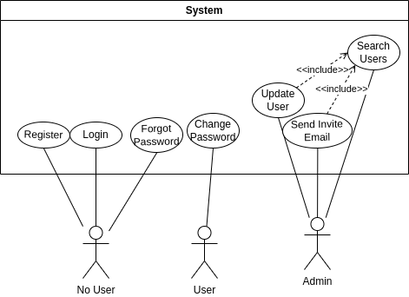

##### 1.1.2. Cụm tính năng quản lý đợt quyên góp

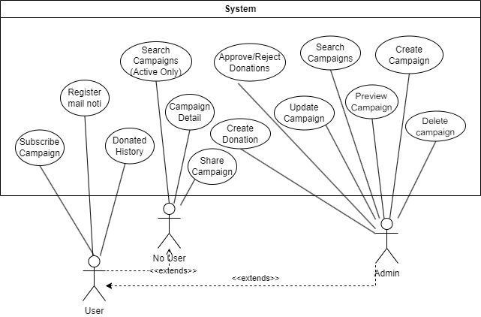

##### 1.1.3. Cụm tính năng quyên góp

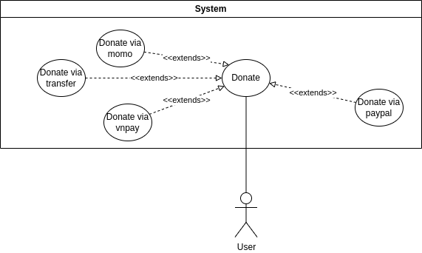

##### 1.1.3. Các tính năng khác

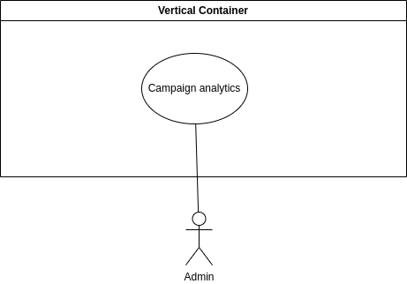

#### 1.2. Mô tả chức năng

|  |  |  |
| --- | --- | --- |
| TT | Usecase | Mô tả |
| 1 | Register | - Có thể đăng ký tài khoản mới.  - Người dùng phải cung cấp thông tin cần thiết như tên, địa chỉ, số điện thoại và email để hoàn tất quá trình đăng ký. |
| 2 | Login | - Có thể đăng nhập vào hệ thống bằng username, password.  - Người dùng có thể đăng nhập bằng tài khoản mạng xã hội như Facebook hoặc Google. |
| 3 | Forgot password | Có thể nhận đường dẫn lấy lại mật khẩu tới email.  Có thể khôi phục mật khẩu từ đường dẫn |
| 4 | Change password | Có thể thay đổi mật khẩu nếu đã đăng nhập |
| 5 | Search user | - Có thể tìm kiếm danh sách user qua sdt hoặc email.  - Lọc các người dùng đã không đăng nhập vào hệ thống trong thời gian nhất định do người dùng chọn (ví dụ 1 tuần, 1 tháng, 1 quý hoặc 1 năm).  - Hiển thị thời gian đăng nhập gần đây nhất theo định dạng dd/mm/yyyy.  - Nếu số lượng lớn hơn 20 người dùng hệ thống cho phép phân trang hiển thị và cho phép xem từng trang người dùng một. |
| 6 | Update user | - Cho phép / Không cho phép một người dùng sử dụng hệ thống  - Cho phép chọn ROLE cho người dùng dùng  - Cho phép / không cho phép nhiều người dùng sử dụng hệ thống |
| 7 | Create Campaign | - Thêm một đợt quyên góp mới.  - Xem trước được đợt quyên góp sẽ hiển thị thế nào với người dùng. |
| 8 | Search Campaign | - Tìm kiếm đợt quyên góp dựa vào thông tin gửi lên.  - Với user, chỉ có thể tìm kiếm các đợt quyên góp đang được kích hoạt.  - Các trạng thái của đợt quyên góp:  Mới tạo: Đợt quyên góp vừa mới tạo chưa bắt đầu chạy quyên góp.  Đang quyên góp: Đợt quyên góp đang được quyên góp  Kết thúc quyên góp: Đợt quyên góp hoàn thành mục tiêu về thời gian hoặc về số tiền cần quyên góp. Ở trạng thái này có thể gia hạn thời gian quyên góp và tiếp tục quyên góp tiếp  Đóng quyên góp: Đợt quyên góp đã đóng thì không thể thay đổi trạng thái |
| 9 | Update Campaign | - Cập nhật thông tin đợt quyên góp. |
| 10 | Xóa campaign | - Xóa đợt quyên góp.  - Chỉ có thể xóa các đợt quyên góp mới tạo. |
| 11 | Subscribe campaign | - Quan tâm đợt quyên góp.  - Tại danh sách có thể lọc ra được các đợt quyên góp đang quan tâm. |
| 12 | Register mail notification | - Đăng ký nhận mail thông báo về một chiến dịch.  - Nhận mail thông báo về sự thay đổi trạng thái của đợt quyên góp. |
| 13 | Show donation history | - Xem được lịch sử quyên góp, cũng như thông tin về các chiến dịch bản thân đã từng quyên góp. |
| 14 | Approve, reject donations. | - Admin Tạo bản ghi quyên góp bằng tay.  - Admin duyệt bản ghi quyên góp dựa vào sao kê ngân hàng.  - Admin hủy bản ghi quyên góp. |
| 15 | Share campaign | - Chia sẻ chiến dịch tuyển dụng lên facebook. |

## III. Bản đồ phân trang

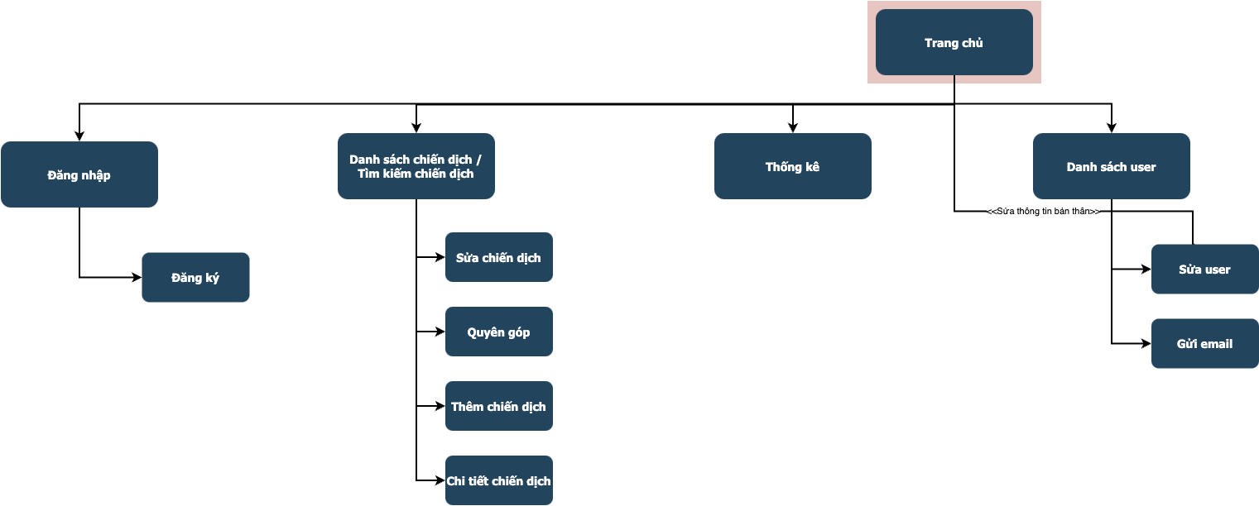

## IV. Yêu cầu chức năng

### UC 1: Register - Đăng ký

#### 1.1. Đặc tả

|  |  |
| --- | --- |
| Mục tiêu | Chức năng cho phép người dùng đăng ký tài khoản mới |
| Tác nhân | No User |
| Hành động phát sinh | * Người dùng truy cập vào trang đăng ký * Người dùng nhập thông tin email, sdt, mật khẩu |
| Điều kiện cần | * Người dùng chưa đăng nhập. * Thông tin email, sdt, mật khẩu phải được nhập đầy đủ |
| Kết quả | * Tài khoản được tạo mới với role USER. * Thông báo lỗi: “Email (SDT, Mật khẩu) không thể bỏ trống” nếu user chưa nhập đủ thông tin. |

### UC 2: Login - Đăng nhập

#### 2.1. Đặc tả

|  |  |
| --- | --- |
| Mục tiêu | Chức năng cho phép người dùng đăng nhập vào hệ thống |
| Tác nhân | No User |
| Hành động phát sinh | * Người dùng truy cập vào trang đăng nhập * Người dùng nhập thông tin email, mật khẩu |
| Điều kiện cần | * Người dùng chưa đăng nhập. * Thông tin email, mật khẩu phải được nhập đầy đủ. |
| Kết quả | * Tài khoản được tạo mới với role USER. * Thông báo lỗi: “Email (Mật khẩu) không thể bỏ trống” nếu user chưa nhập đủ thông tin. * Thông báo lỗi: “Sai email hoặc mật khẩu” nếu thông tin đăng nhập không chính xác. |

### 

### UC 3: Forgot password

#### 3.1. Đặc tả

|  |  |
| --- | --- |
| Mục tiêu | Chức năng cho phép người dùng lấy lại mật khẩu khi quên |
| Tác nhân | No User |
| Hành động phát sinh | * Người dùng truy cập vào trang đăng nhập * Người dùng chọn tính năng “quên mật khẩu” * Người dùng nhập email đã đăng ký. * Đường dẫn khởi tạo lại email được gửi cho người dùng. * Người dùng nhập mật khẩu mới và lưu lại |
| Điều kiện cần | * Người dùng chưa đăng nhập. * Email phải được đăng ký trên hệ thống trước đó |
| Kết quả | * Mật khẩu mới được lưu lại với tài khoản tương ứng. * Thông báo lỗi: “Email không thể bỏ trống” nếu user chưa nhập đủ thông tin. * Thông báo lỗi: “Sai email” nếu thông tin email không chính xác. |

### UC 4: Change password

#### 4.1 Đặc tả

|  |  |
| --- | --- |
| Mục tiêu | Chức năng cho phép người dùng thay đổi mật khẩu |
| Tác nhân | USER/ADMIN |
| Hành động phát sinh | * Người dùng truy cập vào trang thay đổi mật khẩu * Người dùng nhập đầy đủ: Mật khẩu cũ, mật khẩu mới. * Người dùng chọn lưu lại. |
| Điều kiện cần | * Người dùng đã đăng nhập. * Mật khẩu cũ phải khớp với mật khẩu đang lưu trong hệ thống của người dùng. |
| Kết quả | * Mật khẩu mới được lưu lại với tài khoản tương ứng. * Thông báo lỗi: “Mật khẩu cũ/mới không thể bỏ trống” nếu user chưa nhập đủ thông tin. * Thông báo lỗi: “Sai mật khẩu cũ” nếu thông tin password không chính xác. |

### UC 5: Search user

#### 5.1 Đặc tả

|  |  |
| --- | --- |
| Mục tiêu | Chức năng cho phép admin xem danh sách và tìm kiếm user |
| Tác nhân | ADMIN |
| Hành động phát sinh | * Admin truy cập vào trang danh sách user. * Admin có thể tìm kiếm user theo các tiêu chí: SDT, email, role, thời gian đăng nhập quá 1 tuần, 1 tháng, 1 quý hoặc 1 năm. |
| Điều kiện cần | * Người dùng đã đăng nhập. * Người dùng phải có role ADMIN |
| Kết quả | * Danh sách user được trả về với điều kiện tìm kiếm tương ứng. * Các thông tin trả về: id, username, email, sdt, ngày gia nhập, lần đăng nhập cuối. |

#### 5.2 Mockup

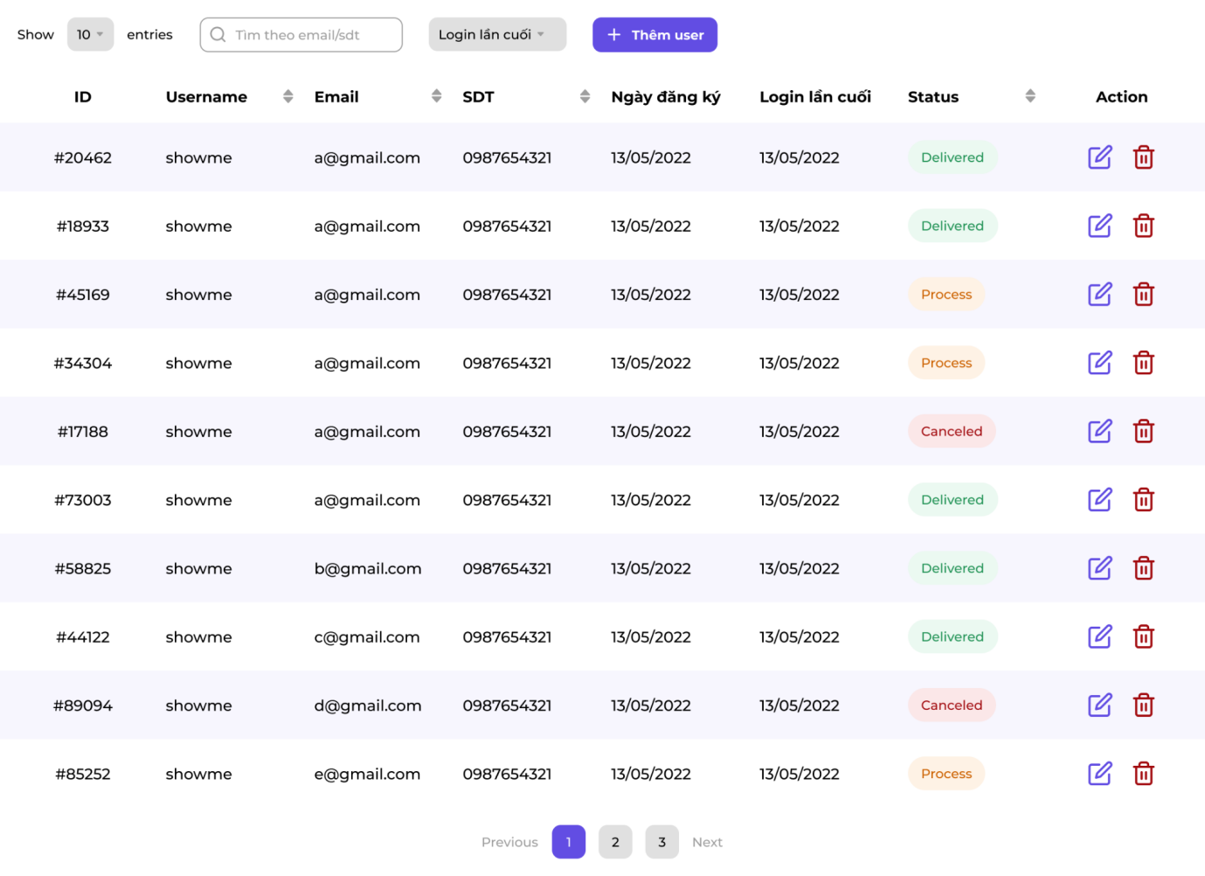

### UC 6: Send email

#### 6.1 Đặc tả

|  |  |
| --- | --- |
| Mục tiêu | Chức năng cho phép admin gửi email mời sử dụng cho các user |
| Tác nhân | ADMIN |
| Hành động phát sinh | * Admin truy cập vào trang danh sách user. * Admin lựa chọn gửi email cho 1 hoặc nhiều user. * Admin nhập tiêu đề và nội dung email và gửi |
| Điều kiện cần | * Người dùng đã đăng nhập. * Người dùng phải có role ADMIN |
| Kết quả | * Email được gửi tới đúng các user đã chọn và nội dung đúng với nội dung được admin nhập. |

#### 6.2 Mockup



### UC 7: Search campaigns

#### 7.1 Đặc tả

|  |  |
| --- | --- |
| Mục tiêu | Chức năng cho phép user/admin xem và tìm kiếm các đợt quyên góp |
| Tác nhân | ADMIN |
| Hành động phát sinh | * User/Admin truy cập vào đợt quyên góp. * Đối với admin: nhập form lọc theo các tiêu chí: trạng thái chiến dịch, SDT cá nhân/tổ chức quyên góp, mã số đợt quyên góp. * Đối với user: Có thể tìm kiếm những đợt quyên góp đã subscribe (theo dõi). |
| Điều kiện cần |  |
| Kết quả | * Danh sách đợt quyên góp được trả về và hiển thị khớp với các điều kiện tìm kiếm. * Đối với user, chỉ trả về những đợt quyên góp đang active, hoàn thành hoặc đã ngừng. (Không show đợt quyên góp ở trạng thái “Khởi tạo”) |

#### 7.2 Mockup

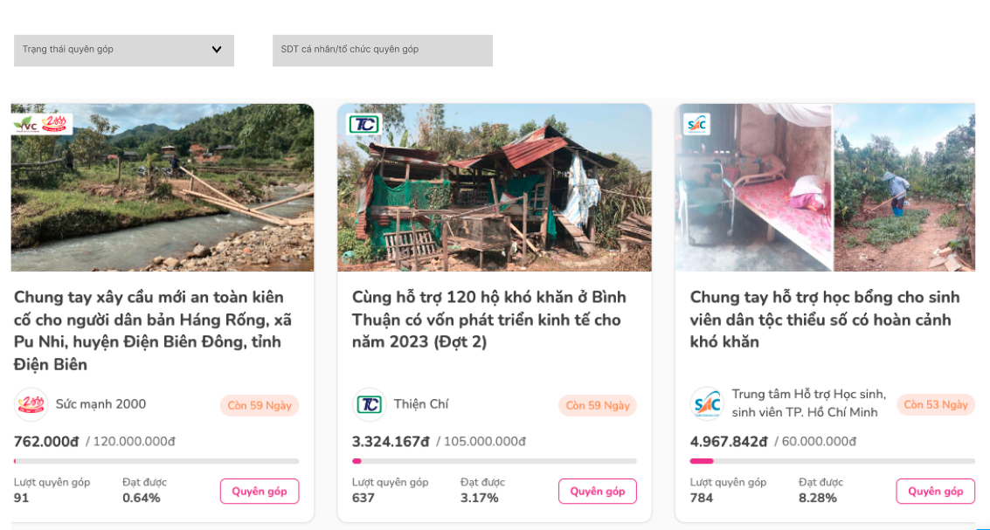

### UC 8: Create campaigns

#### 8.1 Đặc tả

|  |  |
| --- | --- |
| Mục tiêu | Chức năng cho phép admin tạo đợt quyên góp mới |
| Tác nhân | ADMIN |
| Hành động phát sinh | * Admin truy cập vào trang đợt quyên góp. * Admin chọn thêm đợt quyên góp * Admin nhập các thông tin:   + Tiêu đề (max 255 ký tự)   + Mô tả.   + Nội dung   + Thời hạn quyên góp (date picker)   + Số tiền quyên góp.   + Hình ảnh đính kèm.   + Người quyên góp (Có autocomplete nội dung của những nhà quyên góp cũ, tự động điền các thông tin bên dưới nếu chọn người quyên góp).   + SDT người quyên góp.   + Email người quyên góp.   + Avatar người quyên góp. |
| Điều kiện cần | * Người dùng đã đăng nhập. * Người dùng phải có role ADMIN |
| Kết quả | * Hiển thị lỗi: Không thể bỏ trống (tiêu đề, mô tả,...) trong trường hợp nhập thiếu trường. * Hiển thị: Tiêu đề chỉ có tối đa 255 ký tự trong trường hợp nhập tiêu đề quá dài. * Lưu được thông tin đợt quyên góp và hiện message: Tạo đợt quyên góp thành công. Trong trường hợp nhập đủ thông tin. |

#### 8.2 Mockup

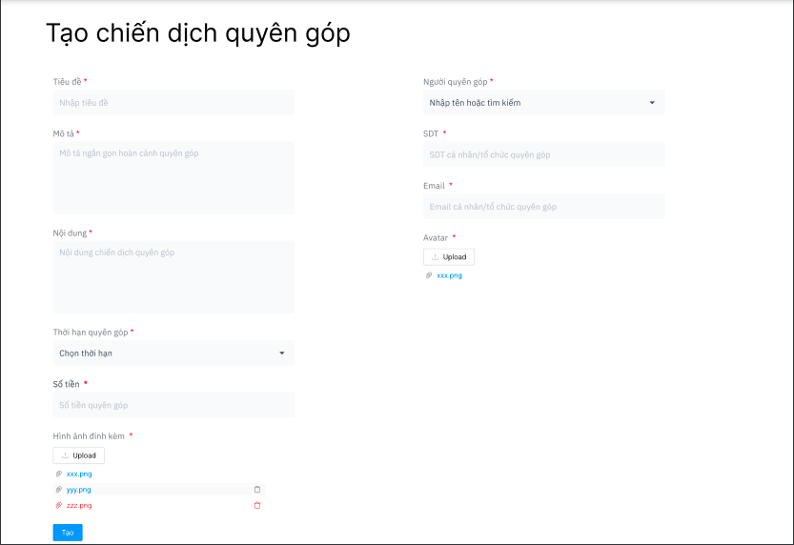

### UC 9: Update campaign

#### 9.1 Đặc tả

|  |  |
| --- | --- |
| Mục tiêu | Chức năng cho phép admin sửa thông tin đợt quyên góp |
| Tác nhân | ADMIN |
| Hành động phát sinh | * Admin truy cập vào trang đợt quyên góp. * Admin chọn sửa một đợt quyên góp đã có sẵn. * Thông tin đợt quyên góp được điền sẵn vào form, và admin được quyền sửa thông tin   + Tiêu đề (max 255 ký tự)   + Mô tả.   + Nội dung   + Thời hạn quyên góp (date picker)   + Số tiền quyên góp.   + Hình ảnh đính kèm.   + Người quyên góp (Có autocomplete nội dung của những nhà quyên góp cũ, tự động điền các thông tin bên dưới nếu chọn người quyên góp).   + SDT người quyên góp.   + Email người quyên góp.   + Avatar người quyên góp. |
| Điều kiện cần | * Người dùng đã đăng nhập. * Người dùng phải có role ADMIN |
| Kết quả | * Hiển thị lỗi: Không thể bỏ trống (tiêu đề, mô tả,...) trong trường hợp nhập thiếu trường. * Hiển thị: Tiêu đề chỉ có tối đa 255 ký tự trong trường hợp nhập tiêu đề quá dài. * Lưu được thông tin đợt quyên góp đã chỉnh sửa và hiện message: Sửa đợt quyên góp thành công. Trong trường hợp nhập đủ thông tin. |

### UC 10: Delete campaign

#### 10.1 Đặc tả

|  |  |
| --- | --- |
| Mục tiêu | Chức năng cho phép admin xóa đợt quyên góp |
| Tác nhân | ADMIN |
| Hành động phát sinh | * Admin truy cập vào trang đợt quyên góp. * Admin chọn xóa một đợt quyên góp đã có sẵn. * Sau khi popconfirm về việc xóa được hiển thị, Admin ấn "OK" để tiến hành xóa |
| Điều kiện cần | * Người dùng đã đăng nhập. * Người dùng phải có role ADMIN. * Đợt quyên góp phải ở trạng thái: "Đang chờ" |
| Kết quả | * Hiển thị lỗi: "Không thể xóa do sai trạng thái" khi hệ thống kiểm tra ra đợt quyên góp đã đổi trạng thái trước đó. * Xóa đợt quyên góp và hiện message: "Xóa chiến dịch thành công" nếu đã xóa được chiến dịch. |

### UC 11: Campaign detail

#### 11.1 Đặc tả

|  |  |
| --- | --- |
| Mục tiêu | Chức năng cho phép user xem nội dung chi tiết đợt quyên góp |
| Tác nhân | No User/User/Admin |
| Hành động phát sinh | * Người dùng truy cập vào trang chi tiết đợt quyên góp |
| Điều kiện cần | * Đối với No User/ User: Đợt quyên góp cần ở trạng thái *Đang quyên góp, kết thúc quyên góp, hoặc đóng quyên góp.* * Đối với Admin: Có thể xem đối với mọi đợt quyên góp, kể cả trạng thái *mới tạo*. **Đây có thể xem như tính năng preview đợt quyên góp nháp dành cho admin**. |
| Kết quả | * Hiển thị lỗi: "Không tìm thấy đợt quyên góp” nếu đường dẫn đến link quyên góp không hợp lệ. * Hiện thị nội dung chi tiết đợt quyên góp nếu đợt quyên góp tồn tại và thỏa mãn điều kiện cần. |

#### 11.2 Mockup

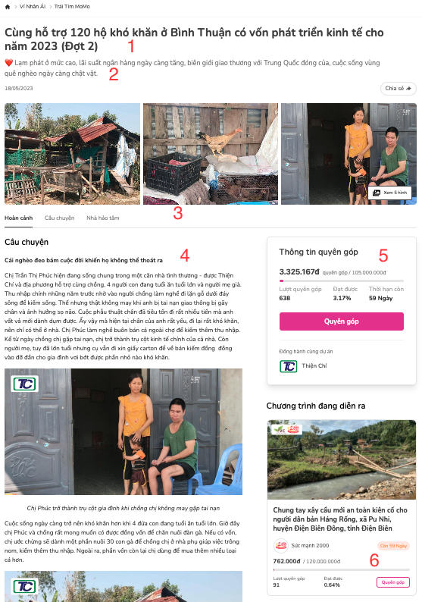

#### 11.3 Đặc tả mockup

|  |  |  |
| --- | --- | --- |
| STT | Component | Mô tả |
| 1 | Tiêu đề | Tiêu đề đợt quyên góp |
| 2 | Mô tả | Phần tóm tắt ngắn gọn đợt quyên góp |
| 3 | Hình ảnh | Một số hình ảnh về hoàn cảnh cần quyên góp |
| 4 | Nội dung | Nội dung đầy đủ đợt quyên góp |
| 5 | Thông tin | Thông tin đợt quyên góp: Bao gồm số tiền cần quyên góp, số tiền đã quyên góp, thời hạn còn lại |
| 6 | Suggestion | Thông tin một (hoặc vài) đợt quyên góp mới hoạt động. |

### UC 12: Share campaign

#### 12.1 Đặc tả

|  |  |
| --- | --- |
| Mục tiêu | Chức năng cho phép user chia sẻ đợt quyên góp |
| Tác nhân | No User/User |
| Hành động phát sinh | * Người dùng truy cập vào trang chi tiết đợt quyên góp. * Người dùng ấn vào nút share để tiến hành chia sẻ đợt quyên góp lên facebook. * Giao diện navigate đến trang facebook của user để chia sẻ. |
| Điều kiện cần | * Đợt quyên góp phải đang trong trạng thái hoạt động. |
| Kết quả | * Giao diện được chuyển sang facebook của user để tiến hành chia sẻ. * Nghiệp vụ chia sẻ được hay không sẽ do trang facebook handle, tùy thuộc vào thao tác của user. |

### UC 13: Create donations

#### f13.1 Đặc tả

|  |  |
| --- | --- |
| Mục tiêu | Chức năng cho phép Admin xác nhận quyên góp cho user bằng sao kê ngân hàng |
| Tác nhân | Admin |
| Hành động phát sinh | * Admin truy cập vào trang chi tiết/danh sách quyên góp. * Admin lựa chọn nhập thông tin quyên góp * Admin nhập thông tin quyên góp thay cho user. * Admin ấn nút “Lưu” để lưu lại thông tin |
| Điều kiện cần | * Đợt quyên góp phải đang trong trạng thái hoạt động. * User cần đăng nhập và có role admin. * Các thông tin cần được nhập:   + Thông tin người quyên góp (Có thể để ẩn danh):     - Tên     - SDT     - Email   + Thông tin quyên góp:     - Số tiền quyên góp (required)     - Lời nhắn     - Mã giao dịch (required): Mã này lấy từ sao kê ngân hàng.     - Nguồn sao kê: Tài khoản ngân hàng cty hoặc nguồn thanh toán khác. |
| Kết quả | * Thông tin quyên góp được lưu lại thành công. * Thông báo lỗi: “Không thể bỏ trống thông tin Số tiền/Mã giao dịch” nếu không nhập đủ thông tin. |

### UC 14: List donations/Donations history

#### 14.1 Đặc tả

|  |  |
| --- | --- |
| Mục tiêu | Chức năng cho phép Admin/User xem danh sách (lịch sử) quyên góp |
| Tác nhân | User/Admin |
| Hành động phát sinh | * User/Admin truy cập vào trang lịch sử quyên góp của đợt quyên góp |
| Điều kiện cần | * Đợt quyên góp phải đang trong trạng thái hoạt động/kết thúc/đóng quyên góp. * User cần đăng nhập. |
| Kết quả | * Đối với user: Danh sách trả về chính là lịch sử quyên góp của user. * Đối với admin: Danh sách trả về là danh sách quyên góp trong cả hệ thống, admin có thể lọc theo điều kiện trạng thái, sdt, email người donate,... |

### UC 15: Subscribe campaign

#### 15.1 Đặc tả

|  |  |
| --- | --- |
| Mục tiêu | Chức năng cho phép user subscribe/unsubscribe đợt quyên góp |
| Tác nhân | User |
| Hành động phát sinh | * User truy cập vào trang danh sách đợt quyên góp, hoặc * User truy cập vào trang chi tiết của một đợt quyên góp. * Nếu user chưa quan tâm đợt quyên góp, nút “quan tâm” sẽ hiển thị, nếu đã quan tâm trước đó, nút “Bỏ quan tâm” sẽ hiển thị. |
| Điều kiện cần | * Đợt quyên góp phải đang trong trạng thái hoạt động/kết thúc/đóng quyên góp. * User cần đăng nhập. |
| Kết quả | * Đợt quyên góp cần được đánh dấu là “đã quan tâm” nếu “chưa từng quan tâm”. Nút “Quan tâm” tự động chuyển đổi thành “Bỏ quan tâm” sau khi thành công. * Đợt quyên góp cần được đánh dấu là chưa từng quan tâm nếu đã quan tâm trước đó. Nút “Bỏ quan tâm” tự động chuyển thành “Quan tâm sau khi thành công”. |

### UC 16: Register send mail notification

#### 16.1 Đặc tả

|  |  |
| --- | --- |
| Mục tiêu | Chức năng cho phép user đăng ký nhận email thông báo của đợt tuyển dụng |
| Tác nhân | User |
| Hành động phát sinh | * User truy cập vào trang danh sách đợt quyên góp, hoặc * User truy cập vào trang chi tiết của một đợt quyên góp. * Nếu user chưa đăng ký nhận thông báo, nút “nhận thông báo” sẽ hiển thị, nếu đã đăng ký thông báo trước đó, nút “Ngừng nhận thông báo” sẽ hiển thị. |
| Điều kiện cần | * Đợt quyên góp phải đang trong trạng thái hoạt động/kết thúc/đóng quyên góp. * User cần đăng nhập. |
| Kết quả | * Đợt quyên góp cần được đánh dấu là “đã đăng ký nhận thông báo” nếu “chưa từng đăng ký”. Nút “Đăng ký thông báo” tự động chuyển đổi thành “Bỏ thông báo” sau khi thành công. * Đợt quyên góp cần được đánh dấu là “Không đăng ký thông báo” nếu đã đăng ký trước đó. Nút “Bỏ thông báo” tự động chuyển thành “Đăng ký thông báo”. * Sau khi đăng ký thành công, các email về việc chuyển đổi trạng thái của đợt quyên góp sẽ được gửi về hòm mail của user. |

### UC 17: Donate

#### 17.1 Đặc tả

|  |  |
| --- | --- |
| Mục tiêu | Chức năng cho phép user/no user quyên góp cho đợt quyên góp. |
| Tác nhân | No user / user |
| Hành động phát sinh | * User truy cập vào trang danh sách đợt quyên góp, hoặc * User truy cập vào trang chi tiết của một đợt quyên góp. * User lựa chọn tính năng “quyên góp”. * Popup quyên góp sẽ hiển thị, và yêu cầu user nhập thông tin:   + Thông tin người quyên góp (Có thể để ẩn danh), tự động điền trong trường hợp user đã đăng nhập. Thông tin này có thể chỉnh sửa, không cần khớp với tài khoản đang đăng nhập:     - Tên     - SDT     - Email   + Thông tin quyên góp:     - Số tiền quyên góp (required)     - Lời nhắn     - Phương thức: Lựa chọn chuyển khoản, momo, vnpay, paypal. * Nếu lựa chọn chuyển khoản: Mã QR chuyển khoản napas 24/7 kèm message sẽ được hiển thị. * Nếu lựa chọn paypal: Một giao dịch paypal sẽ được tạo với nội dung như user nhập vào, giao diện được chuyển sang paypal gateway. * Nếu lựa chọn momo: Một giao dịch momo được tạo và giao diện chuyển sang momo gateway. * Nếu lựa chọn vnpay: Một giao dịch vnpay được tạo và giao diện chuyển sang vnpay gateway. |
| Điều kiện cần | * Đợt quyên góp phải đang trong trạng thái hoạt động. |
| Kết quả | * Một giao dịch quyên góp cần được ghi nhận cho user trong trường hợp giao dịch hợp lệ. * Trong trường hợp sử dụng chuyển khoản, mà không thể tự động ghi nhận là giao dịch thành công, do phụ thuộc vào chính sách ngân hàng, thì cần ghi nhận một giao dịch quyên góp với trạng thái chưa xác thực, để Admin có thể vào xem bằng UC 14, và xác thực bằng UC 18. |

### UC 18: Approve/Reject donations

#### 18.1 Đặc tả

|  |  |
| --- | --- |
| Mục tiêu | Chức năng cho phép admin xác nhận/từ chối lệnh quyên góp |
| Tác nhân | Admin |
| Hành động phát sinh | * Admin truy cập vào trang list donations như trang 14. * Admin chọn dòng cần duyệt và chọn "Xác nhận" hoặc * Admin chọn dòng cần từ chối và chọn "Từ chối". |
| Điều kiện cần | * Lệnh quyên góp phải đang trong trạng thái "Chưa xác nhận". * Nếu duyệt, cần cung cấp thêm mã giao dịch, nguồn nhận. |
| Kết quả | * Lệnh quyên góp cần chuyển sang trạng thái "Đã xác nhận" nếu chọn Xác Nhận. * Lệnh quyên góp cần chuyển sang trạng thái "Đã từ chối" nếu chọn từ chối. |

### UC 19: Campaign analytics

#### 19.1 Đặc tả

|  |  |
| --- | --- |
| Mục tiêu | Chức năng cho phép xem được tình hình quyên góp của mỗi đợt quyên góp. |
| Tác nhân | Admin/User/No User |
| Hành động phát sinh | * User truy cập vào trang chi tiết đợt quyên góp |
| Điều kiện cần | * Đợt quyên góp cần trọng trạng thái đang chạy, kết thúc, hoặc đóng quyên góp. |
| Kết quả | * Các thông tin thống kê về đợt quyên góp cần được hiển thị bao gồm:   + Số tiền đã quyên góp/Tổng số tiền.   + Top nhà hảo tâm đã quyên góp.   + Biểu đồ số tiền quyên góp được qua mỗi ngày. |

### 

### 

### 

### 

# Chương 3 – Thiết kế kiến trúc và tổ chức CODE

## I. Thành phần

### 1. Sơ đồ thành phần

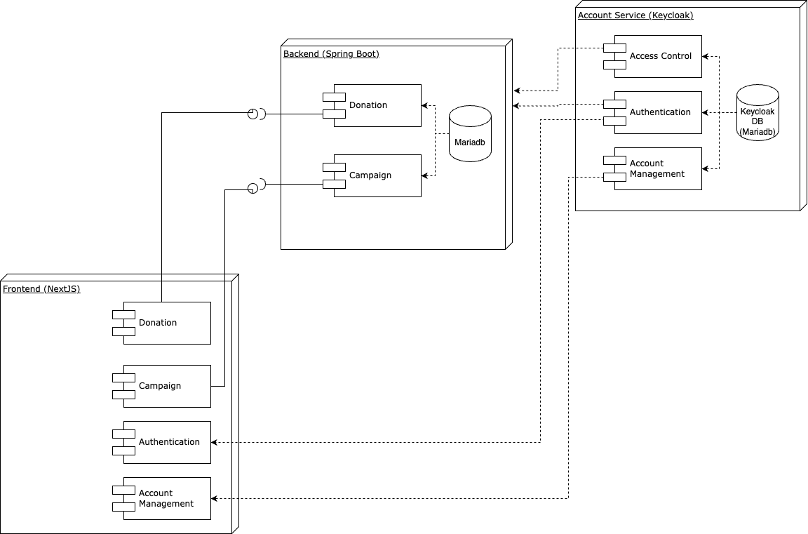

### Đặc tả thành phần

#### 2.1 Account service

- **Tính năng chính:** Bao gồm tất cả các tính năng liên quan đến xác thực và user: Đăng ký, đăng nhập, quản lý user(account), phân quyền,...

- **Công nghệ sử dụng:** [Keycloak](https://www.keycloak.org/).

Keycloak là công cụ cung cấp xác thực và access control open source. Được xây dựng trên giao thức OIDC (Oauth2 framework). Giúp các hệ thống dễ dàng có được một hệ thống quản lý xác minh danh tính theo tiêu chuẩn OAuth2, thích hợp cho mở rộng hệ thống theo hướng micro service.

#### 2.2 Frontend

- **Tính năng chính**: Cung cấp giao diện (UI) để user có thể tương tác với hệ thống.

**- Công nghệ:** [NextJS](https://nextjs.org/)

**- Tương tác chính:**

+ Giao tiếp với account service để xác thực và lấy token (JWT).

+ Navigate tới account service cho tính năng quản lý account.

+ Tương tác với backend thông qua Restful API và xác thực bằng token.

**- Thư viện sử dụng:**

+ Ant design (UI framework)

+ Axios (http client)

+ Lodash (logic utils)

+ DayJS (Xử lý ngày tháng)

+ Next Auth: Quản lý đăng nhập đăng ký cho ứng dụng nextJS, có cung cấp tương tác với keycloak.

#### 2.3 Backend

- **Tính năng chính**: Cung cấp toàn bộ các nghiệp vụ khác của hệ thống, bao gồm quản lý đợt quyên góp, quản lý quyên góp, quyên góp,...

**- Công nghệ:** [Spring Boot](https://spring.io/projects/spring-boot), [Mariadb](https://mariadb.org/)

**- Vai trò:**

+ Là nơi chứa các logic nghiệp vụ chính của hệ thống.

+ Giao tiếp với DB để lưu trữ và cung cấp các thông tin nghiệp vụ.

+ Cung cấp các đầu API để frontend có thể tương tác với hệ thống từ trình duyệt.

+ Giao tiếp với account service để xác thực danh tính của frontend, dựa vào token JWT mà frontend gửi kèm mỗi request.

**- Thư viện sử dụng:**

+ JPA + Hibernate + JDBC (Tương tác với database)

+ Hibernate validation (Validate request)

+ Spring security: Thư viện thực hiện Authentication, Access Control chính.

+ Spring oauth2: Thư viện giúp spring security tương tác với oauth2 server (Keycloak)

+ Lombok: Tool tự generate code thường gặp (getter, setter,...) Thông qua annotation.

+ Google cloud storage: Giúp tương tác với gcs để upload file.

#### 2.4 Deployment

- Toàn bộ dự án được đóng gói và deploy dễ dàng nhờ Docker + Docker compose.

- Các container bao gồm: db, keycloak, backend, frontend, nginx. (Tất cả các thành phần đều được serve trên internet thông qua web server nginx, để dễ dàng quản lý về các certificates cũng như tránh phải mở quá nhiều port ra ngoài).

- Tên miền và SSL certificates được quản lý thông qua dịch vụ Cloudflare.

## II. Coding Convention

### Quy định chung:

- Bắt buộc phải xuống dòng khi logic đã hoàn thiện, và kết thúc bằng dấu *“;”*

- White space:

+ Block code cấp thấp cần được thụt vào *1 tab* so với block code cấp cao hơn

+ Các block code có liên quan về logic thì đặt liền nhau, các block có logic tách biệt thì đặt cách nhau 1 dòng.

- Dấu “{“: Theo tiêu chuẩn Java và TS, các dấu “{“ đặt cùng dòng với các câu if, for, while, class name, function name,...

- Tên class viết theo dạng PascalCase (vd: CampaignController), tên hàm, tên biến, properties, đặt theo dạng camelCase (vd: doDelete()).

- Tên class phải là danh từ, thể hiện định nghĩa về đối tượng của class đó, tên method phải là động từ, thể hiện hành động của method đó.

- Tuyệt đối không đặt tên biến mơ hồ: a, b, numberX,... Tên biến phải thể hiện rõ biến đó được sử dụng để làm gì, hoặc ít nhất thể hiện được nó nắm giữ vai trò gì trong execution context.

- Tuyệt đối không sử dụng magic number (vd: status == 1), các con số cần được define rõ ràng bằng enum hoặc constant, static (vd: status == CampaignStatus.ACTIVE).

### Quy định code Java (Backend)

- Tên package viết liền, không có dấu ngăn cách.

- Các Java Bean, spring Component, nên được define interface, các component tầng cao hơn sẽ gọi các component tầng thấp hơn thông qua interface chứ không gọi trực tiếp.

### Quy định code TS (Frontend)

- Folder viết thường, ngăn cách nhau bởi dấu “-”. Vì theo cách router của nextjs, tên folder cũng chính là url routing của app.

- Tên file, kể cả React Component hay file ts bình thường cũng đặt theo cách giống folder.

## III. Sơ đồ tổ chức code

### Diagram

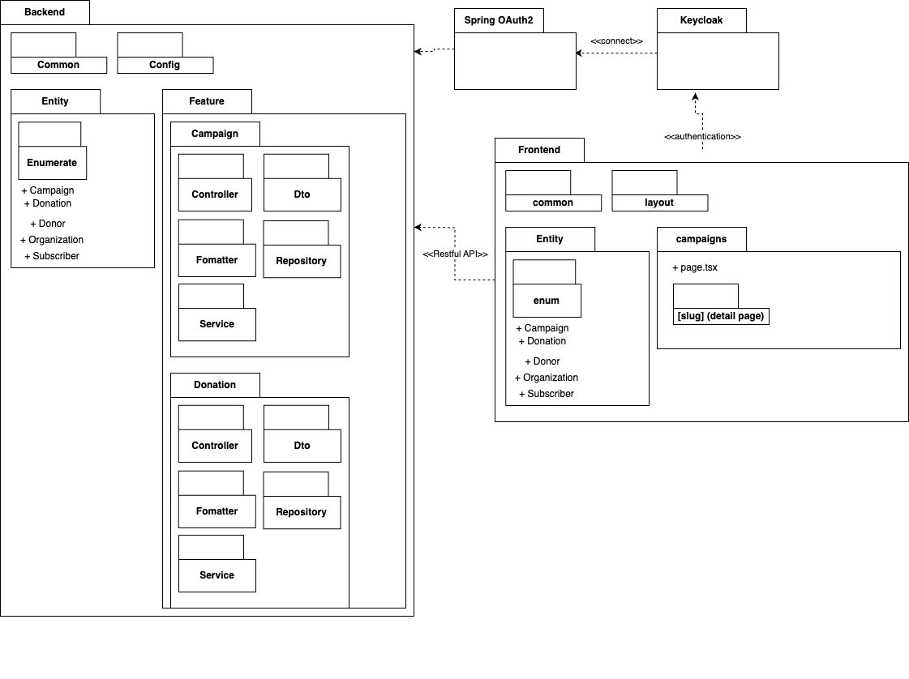

### Đặc tả

#### 2.1 Backend

- Backend được tổ chức package theo hướng feature first: Ngoài các package dùng chung như common, config, entity. Các phần tính năng sẽ được gói vào trong package *features*.

- Mỗi tính năng là 1 package trong features, trong mỗi packages sẽ bao gồm đủ các thành phần: controller, service, repository,... và các thành phần khác liên quan đến tính năng.

- Ưu điểm là dễ quản lý khi số lượng feature tăng cao, do tất cả các khối logic có liên quan đều tập trung về một mối. Đồng thời dễ tách logic ra các thư viện riêng, thậm chí là service riêng để xử lý.

#### 2.2 Frontend

- Do đặc thù của dự án NextJS, việc routing tự động nhận theo cấu trúc folder. Nên việc tổ chức code structure sẽ phụ thuộc vào url path hiển thị cho user thế nào.

- Hiện tại kiến trúc file thể hiện có các trang: Trang chủ, trang tạo đợt quyên góp và chi tiết đợt quyên góp. Các trang quản lý user, đăng nhập, đăng ký sẽ sử dụng sẵn của keycloak.

# Chương 4 – Thiết kế cơ sở dữ liệu

* *Vẽ lược đồ cơ sở dữ liệu*
* *Mô tả cấu trúc của các thành phần có trong cơ sở dữ liệu*
* *Hoàn thành khi thực hiện Task 4*

# Chương 5 – Thiết kế giao diện

* *Giao diện chức năng 1: Quản lý người dùng (Thực hiện ở Task 5)*
* *Giao diện chức năng 2: Tuỳ vào dự án của học viên (Thực hiện ở Task 6)*
* *Giao diện chức năng 3: Tuỳ vào dự án của học viên (Thực hiện ở Task 7)*
* *Giao diện chức năng 4: (*) Tuỳ vào dự án của học viên (Thực hiện ở Task 8)*

# Chương 6 - Kiểm thử

## 1. Kiểm thử đơn vị:

- Đã viết unit test cho class Campaign Controller, đảm bảo việc tạo đợt quyên góp thành công.

## 2. Kiểm thử hệ thống

- Test report chức năng 1: Xem file [Test case chức năng 1](../task-5/HV_Feature01_Test_Case.xls)

- Test report chức năng 2: Xem file [Test case chức năng 2](../task-6/HV_Feature01_Test_Case.xls)

- Test report chức năng 3: Xem file [Test case chức năng 3](../task-7/HV_Feature01_Test_Case.xls)

# Chương 7 – Hướng dẫn cài đặt và sử dụng

## Hướng dẫn cài đặt chạy toàn bộ dự án trên môi trường local (hướng dẫn trên môi trường windows):

B1: Cài đặt docker theo hướng dẫn tại trang chủ: [Docker](https://docs.docker.com/desktop/install/windows-install/)

B2: Cài đặt git: [Git](https://git-scm.com/)

B3: Pull source dự án từ github về và mở source code bằng trình text editor / IDE code (VSCode, Intellij,...):

git clone <https://github.com/aaaahoang123/charity>

B4: Config biến môi trường cho docker compose.

- Copy file packages/.env.example ra file packages/.env. Nếu chạy mặc định thì chỉ cần giữ nguyên nội dung là được.

B5: Config biến môi trường cho backend:

- Copy file packages/charity/.env.example ra file packages/charity/.env

- Chỉnh sửa lại các env theo hướng dẫn trong file, nếu không rõ có thể hỏi chủ dự án về các secret.

B6: Config biến môi trường cho frontend:

- Copy file packages/charity-frontend/.env.example ra file packages/charity-frontend/.env

- Chỉnh sửa lại các env theo hướng dẫn trong file, nếu không rõ có thể hỏi chủ dự án về các secret.

** Lưu ý: Các domain trong config của các bước: B4, 5, 6 cần thống nhất và matching với nhau, và config thống nhất lại bước config nginx tại bước 7 bên dưới. Trong hướng dẫn này, chúng ta sử dụng 2 domain ảo: **account.dev.local** dành cho keycloak, **charity.dev.local** cho backend + frontend.

B7: Config domain bằng nginx

- Copy 2 file:

**packages/nginx/sites/charity.conf.example > packages/nginx/sites/charity.conf**

**packages/nginx/sites/keycloak.conf.example > packages/nginx/sites/keycloak.conf**

**-** Trong 2 file đã config sẵn domain giống như lưu ý trên, tại phần code **server_name** trong file config, có thể chỉnh lại theo ý muốn, nhưng các env tại bước 4, 5, 6 đều cần đổi tương ứng.

B8: Build và run toàn bộ dự án:

- Tại thư mục packages, run: **docker compose up -d**

- Chờ để docker build và serve các container cần thiết.

B9: Config alias

- Mở file: c:/windows/system32/drivers/etc/hosts bằng trình chỉnh sửa code như vscode.

- Thêm dòng: 1**27.0.0.1 account.dev.local charity.dev.local**

- Lưu lại và thoát ra

- Thao tác này giúp máy tính hiểu rằng, khi truy cập đến domain account.dev.local hoặc charity.dev.local thì tự động trỏ về ip localhost là 127.0.0.1, thay vì tìm kiếm ip máy chủ qua DNS.

B10: Mở ứng dụng web bằng đường dẫn: <http://charity.dev.local/> trên trình duyệt.

## Hướng dẫn sử dụng

2.1. Trang chủ: <https://charity.hoangdo.tk/>

- Truy cập từ trình duyệt.

- Có thể xem danh sách các đợt quyên góp.

- Có thể lọc bằng search box hoặc lọc nâng cao qua các trạng thái.

2.2. Trang đăng nhập:

- Tại trang chủ, khi chưa đăng nhập, ấn vào nút “Đăng nhập/Đăng ký”

- Nhập username/password để đăng nhập.

- Hoặc chọn register để đăng ký.

- Hoặc chọn “Forgot password” để lấy lại mật khẩu đã quên.

2.2. Chi tiết đợt quyên góp:

- Từ trang chủ ấn vào một đợt quyên góp bất kỳ:

- Trang hiển thị được chi tiết đợt quyên góp.

2.3. Tạo đợt quyên góp mới.

- Đăng nhập vào tài khoản admin: hoang | 123456

- Tại navbar, chọn thêm đợt quyên góp.

- Nhập thông tin đợt quyên góp theo form có sẵn.

- Submit để tạo đợt quyên góp mới.

2.4. Sửa thông tin quyên góp:

- Tại trang chủ, đăng nhập tài khoản admin.

- Các đợt quyên góp chưa chạy có thể được chỉnh sửa thông tin bằng cách ấn vào nút “Sửa”

- Nhập lại thông tin đúng vào form, form này tương tự như form tạo mới đợt quyên góp.

- Submit để lưu thông tin.

2.5. Tiến hành quyên góp.

- Tại trang chi tiết đợt quyên góp, ấn nút quyên góp

- Nhập các thông tin quyên góp, chọn phương thức thanh toán.

- Tiến hành quyên góp.

# KẾT LUẬN

## 1. Kết quả đạt được:

- Thực hiện được hầu hết các chức năng theo URD.

- Đã documents lại bằng tại liệu SRS và tài liệu thiết kế, test cases,...

## Chưa đạt được:

- Một vài chức năng chưa thực hiện:

+ Lọc các người dùng đã không đăng nhập vào hệ thống trong thời gian nhất định do người dùng chọn (ví dụ 1 tuần, 1 tháng, 1 quý hoặc 1 năm)

+ Gửi email mời họ tham gia vào hệ thống với nội dung do người dùng nhập vào.

+ Xuất ra excel danh sách người dùng đang hiển thị

## 3. Hướng phát triển

- Hoàn thiện các tính năng chưa hoàn thiện bên trên.

+ Để lọc các người dùng đã không đăng nhập theo khoảng thời gian, cần access vào database của keycloak để query, do keycloak không hỗ trợ api cho phần này. Có thể làm một service riêng chỉ cung cấp các api custom liên quan đến keycloak (Do việc code plugin cho keycloak khá phức tạp và tốn thời gian).

+ Tính năng này đi liền với tính năng bên trên, còn việc gửi mail không quá khó do hệ thống đã làm được rồi.

+ Về phần xuất excel danh sách user, cần custom giao diện của keycloak để thêm một button export excel. Phần này có thể thực hiện ở phía frontend bằng thư viện [XLSX](https://www.npmjs.com/package/xlsx), hướng giải quyết là trực tiếp export table đang hiển thị ra.

- Có thể nghiên cứu để đưa thêm các chức năng quản trị như thêm banner, quản lý SEO web vào phần quản trị.

# PHỤ LỤC

# TÀI LIỆU THAM KHẢO